2018年数字VLSI课程期末考试试题
考试时间2小时（可带一张A4纸）
- 从工作原理上对比EPROM、EEPROM和FLASH的异同。
- 简述以下电路的输出范围和实现功能。
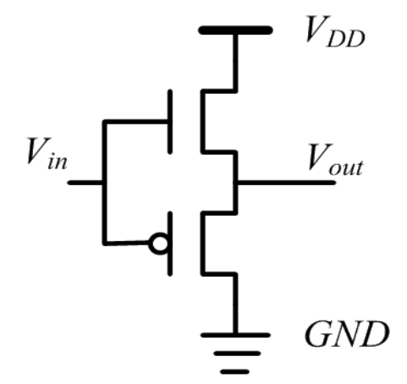
- 给出电路图如下：
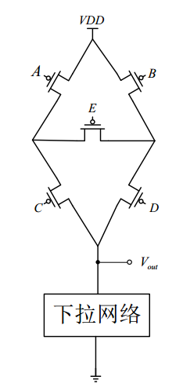
(1) 写出输出的布尔表达式；
(2) 画出下拉网络；
(3) 设导通时的 PMOS 等效为电阻 R，输出端的电容为 C，问最快上升时间与最慢上升时间分别是多少？（用 RC 表示）
- 计算延时。Elmore延时问题。（时钟经过三路输出至 clk1,clk2,clk3，三路都是R,C，第三路有一个传输管，把传输管等效为电阻 R， 1 问分别计算三节点时间常数， 2 问给定所有 R， C，除了第三路上的一个电阻值没给，问第三路电阻取何时三路时钟延迟相同， 3 问给出具体参数值，计算延迟）不需要像本部题那样考虑反相器前向电阻的问题。
- 计算$F=AB+(A+B)CD$的翻转概率（静态静态互补和动态）
- 给出|Skew|（绝对值）和jitter，给出触发器的c2q，comb，su，hold时间，以及污染延时，（1）是否满足时序综合条件（2）是否出现竞争
- 采用波兹编码计算（10110101）₂×（11101011）₂，分无符号数和有符号数（用2’s补码表示）两种情况，写出详细的运算步骤并指明其对应的十进制数的含义。第八题是一道他自己出的条件加法器的题
- 条件加法器的工作原理和延时，应该是2016级的题（电子系的同学应该有）

